Всемирный день борьбы со СПИД
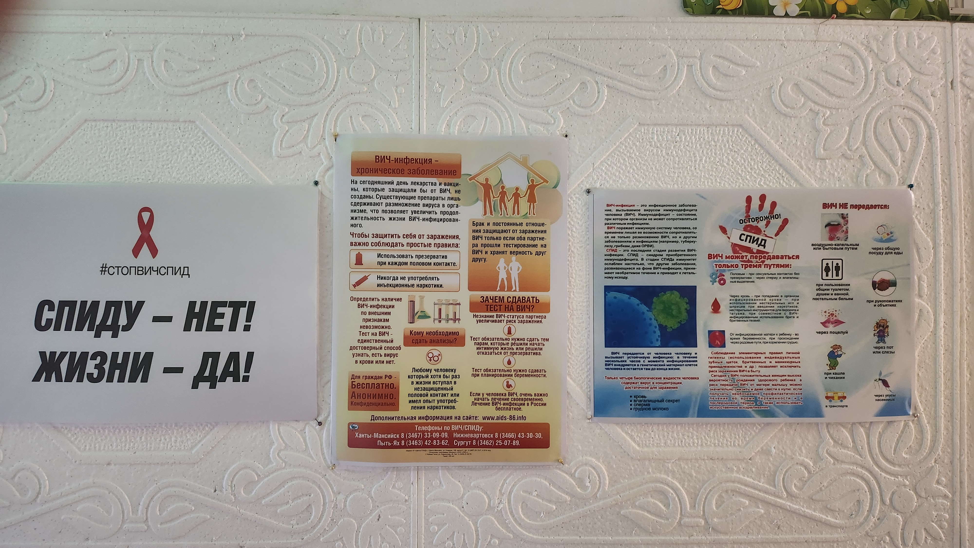
В связи с проведением 01 декабря Всемирного дня борьбы со СПИД в рамках Месячника по охране труда в организациях Лазовского муниципального округа был проведен ряд мероприятий по пропаганде здорового образа жизни, распространению информации по профилактике этой болезни с целью успешной реализации государственной политики в области охраны труда по обеспечению приоритета сохранения жизни и здоровья работников наемного труда, привлечения к проблемам охраны здоровья работающего населения и всех участников социально- трудовых отношений, подрастающего поколения, профилактики ВИЧ/СПИД на рабочем месте. Цель этих мероприятий:
- формирование мотивации к сохранению здоровья, в том числе, безопасного и ответственного поведения;
- профилактика ВИЧ/СПИД инфекции;
- воспитание чувства сострадания и терпимости к ВИЧ-инфицированным людям;
- обеспечение достоверной информацией в доступной форме по всем аспектам ВИЧ/СПИД.
Образовательные учреждения проводили мероприятия для детей и родителей «О профилактике ВИЧ/СПИД с учетом возрастных особенностей школьников», «Как и зачем говорить подросткам о ВИЧ инфекции», лектории, классные часы, беседы, встречи с медработниками, тематические уроки на тему: «В будущее без СПИД». «Как защитить себя от ВИЧ», «СПИД- болезнь века», проведены выставки рисунков, стенгазет, методической и информационной литературы в библиотеках школ.
ВИЧ/СПИД является проблемой, которая может быть связана с рабочим местом, и к ней следует относиться как к любой другой серьезной медицинской проблеме или ситуации, возникающей на рабочем месте. Это необходимо не только потому, что заболевание непосредственно касается трудовых ресурсов, но и потому, что человек на рабочем месте неотъемлемо связан с общественной жизнью, и работники призваны играть определенную роль в общей борьбе с эпидемией и ее последствиями. ВИЧ-инфекция «медленно, но наступательно» приходит в обычные семьи, затрагивает жен и мужей, детей и их родителей.
Эти темы обсуждались на круглом столе для руководителей и специалистов организаций и учащихся колледжа в центральной районной библиотеке 28 ноября.
Работодателям были представлены информация по Вич/СПИДу и презентации Центра СПИД: - «Знать, чтобы жить!
- ВИЧ- инфекция в Приморском крае, цифры и факты.
В ПАО ПБТФ приказом по предприятию утвержден план мероприятий Всемирного дня борьбы со СПИД, проведено оповещение начальников цехов и участков предприятия, капитанов рыбопромысловых судов о целях и задачах мероприятия, разработаны тематические памятки и листовки для работников по профилактике СПИД на рабочих местах и недопущению дискриминации больных в трудовых коллективах. Эти материалы теперь входят в список раздаточных материалов для изучения при приеме на работу и проведении вводного инструктажа по охране труда. В учебном классе БУТЦ «Курган» проведена тематическая лекция для административно- управленческого аппарата, взят на вооружение электронный обучающий модуль по профилактике ВИЧ/СПИД и т.д.
Мероприятия проведены, но проблемы остаются. Необходимо понимание того, что здоровье населения обеспечивается не только ответственностью государства и общества, но и ответственностью каждого из нас за свое здоровье и здоровье всех.
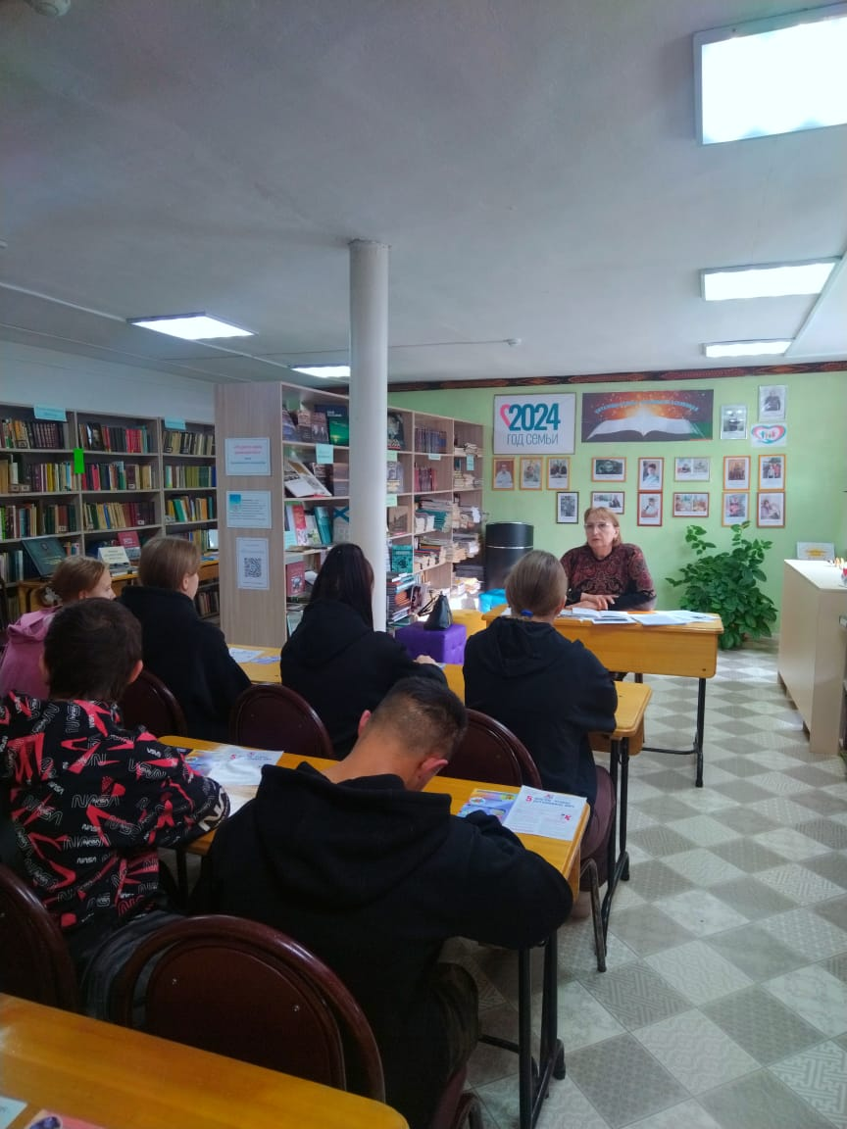

Борисова Галина Петровна Т.84237720656

